В Бакурской школе в рамках месячника по предметам истории, географии, биологии, ИЗО, технология был организован проект «Я здесь живу», посвященный 320 –летию образования с.Бакуры.
В течении апреля учащиеся школы и учителя принимали участие в различных мероприятиях и конкурсах.
В школьном краеведческом музее были проведены экскурсии для учащихся 1-11 классов. Экскурсия «В русской избе» посвящена жизни и быту крестьян. Экскурсовод А. Лукьянова познакомила учащихся с предметами старины.
Экскурсия «Дорогами войны – дорогами Победы» - посвящена нашим односельчанам – участникам Великой Отечественной войны. Они прошли тяжелый военный путь до Победы, многие не вернулись домой. Особое место в рассказе о войне занимает рассказ о подвиге героя Советского Союза И. В. Образцова.
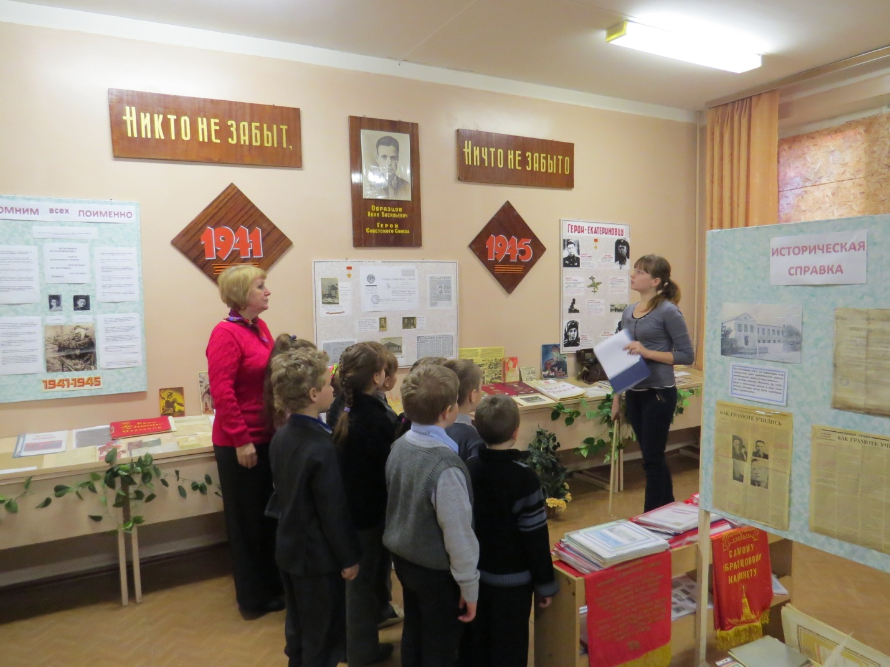
Экскурсовод – Д. Потапова.
На экскурсии «Таланты села» ребята познакомились с замечательными односельчанами, мастерами, поэтами, тружениками, которыми мы по праву гордимся.
В течении проекта прошел конкурс чтецов под руководством Вантеевой Е. В. Ребята подготовили стихи поэтов с.Бакуры: Шульпина И. В, Жуковой Л. И.. Тулаева Н. П., Тайкова Б. Победителями конкурса стали Мажидова М., Моисеев И., Горшенина Я., Недошивин В., Аверьянова Т.
Учитель ИЗО Васюк Ю. В. провела конкурс рисунков, посвященный родному краю.
Все желающие могли принять участие в фотовыставка «Люди села» и конкурсе на создание герба Бакурского муниципального образования. Лучшей была признанна работы В. Пудеевой и Чудайкиной К.
Традиционно в рамках недели осуществляется акция «Живи, родник». Под руководством Котковой Л. А. учащиеся школы провели очистку территории родника от мусора.
Совместными силами учащихся и классных руководителей была подготовлена «Летопись школы», в которой каждый класс оставил о себе память.
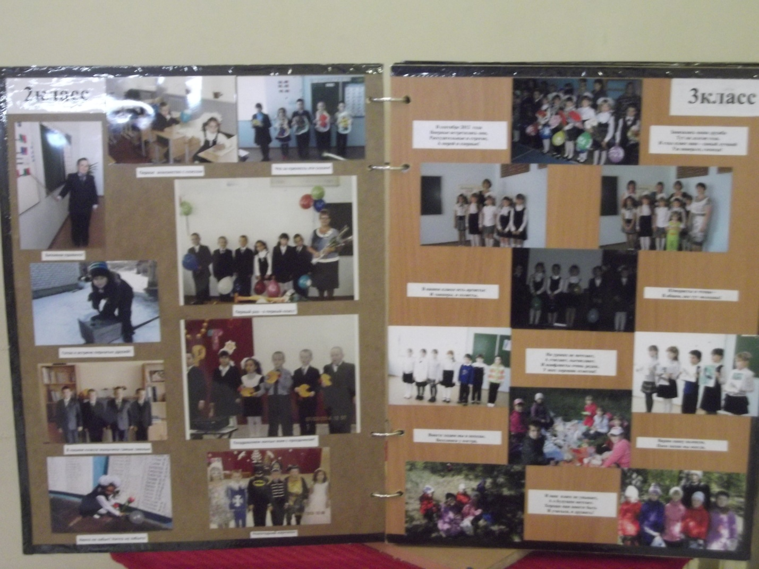
Страницы летописи
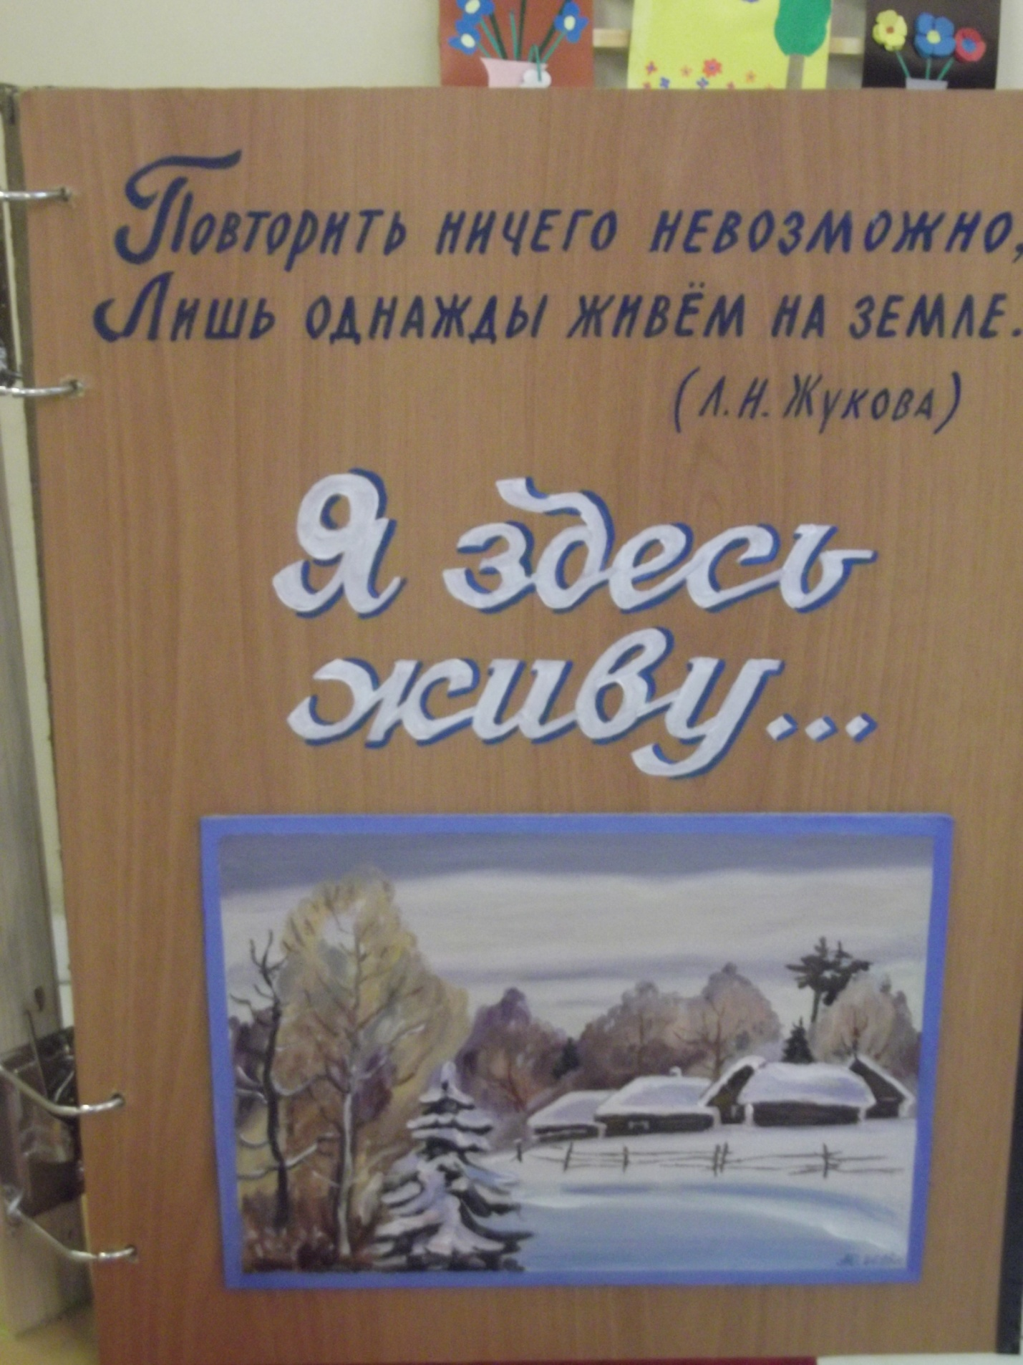
Школьная летопись.

Завершало проект «Я здесь живу» литературно – музыкальное мероприятие,

которое подготовила руководитель МО Терехина Т. Ал.
Ребята вспоминали историю возникновения села, на сцене появился даже Петр I, легендарный основатель с.Бакуры, читали стихи, пели песни, частушки. Учитель технологии Терёхина Н. Н. подготовила выставку творческих работ учащихся.
